Presseinformation

VISION Stuttgart: Alles für bequeme, geschützte und klimatisierte Kameramontage

autoVimation präsentiert auf der VISION (Stand 10-D02) zahlreiche Neuheiten für die Montage und den Schutz von Kameras und IBV-Technik in anspruchsvollen Industrieanwendungen. Ihre Premiere erleben zwei Weiterentwicklungen etablierter Kameraschutzgehäuse. Das Lizard auf Basis der Salamander-Baureihe bietet einen Tubus, der sich zum einfachen Zugriff auf die Objektiveinstellungen werkzeugfrei demontieren lässt. Die patentierte Quick-Lock/Heat-Guide-Kamerabefestigung sorgt für exzellente Wärmeableitung und erlaubt es, das Objektiv bis direkt hinter das Sichtfenster zu verschieben. Das neue Sparrow aus der Colibri-Gehäusefamilie ist besonders kostengünstig. Es bietet einen flachen Deckel und eine Gehäuseverlängerung und erleichtert ebenfalls die Erreichbarkeit des Objektivs. Der Hersteller ergänzt seine erst in diesem Jahr neu vorgestellte Elefant-Gehäuseserie, die sich für Kamera-Querschnitte bis 100 mm x 100 mm eignet, um praktische Varianten und Zubehör wie eine pneumatische Schutzklappe für freie Sicht in verschmutzten Umgebungen. Als klimatisierte Variante dieser Baureihe ist das Turtle mit Peltier-Element jetzt auch in einer Langversion mit 250 mm Innenlänge verfügbar. Zudem sind Elefant-Schutzgehäuse seit Neuestem sogar mit eingebauter Wasserkühlung erhältlich – dadurch wird kein separates Kühlmodul benötigt, was zu einer kompakten und eleganten Lösung mit guter Kühlwirkung führt. Eine neue Scheibenheizung gewährleistet jederzeit guten Durchblick ohne Beschlagen, zum Beispiel in Klimakammertests. Weitere Exponate bilden das Produktspektrum inklusive Montagebausätzen ab und bieten mit verschiedenen Demonstrationsmodellen viele Attraktionen zum Ansehen, Anfassen und Ausprobieren.
autoVimation auf der VISION
Stuttgart, 8. – 10. Oktober 2024
Halle 10, Stand D02

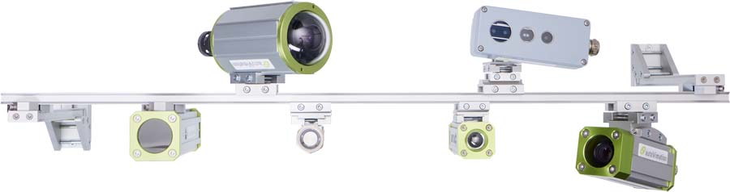
Bild: autoVimation bietet alles für die Montage und den Schutz von Bildverarbeitungstechnik, um deren zuverlässigen Betrieb in Industrieumgebungen zu gewährleisten

Bilder: | autovimation_mvbk_2000px-2.jpg | Zeichen: | 1710
Dateiname: | 202407030_pm_vision-messevorschau_de | Datum: | 09.10.2024
Tags: | VISION Stuttgart, Messevorschau
Über autoVimation
Die 2008 gegründete autoVimation GmbH ist ein Pionier in der Entwicklung und Produktion industrietauglicher Kameraschutzgehäuse und eines kompletten Baukastensystems zur einfachen, kosten- und zeitsparenden Installation von Bildverarbeitungskomponenten. Vision-System-Integratoren, OEMs, Anlagenausrüster und -betreiber aus aller Welt finden hier Gehäuse verschiedenster Größen sowie ein riesiges modulares Sortiment an Schwalbenschwanzprofilen, Klemmen und Winkeln, mit denen sich Kameras, Laser und andere Komponenten über Förderbändern und in verschiedensten Anlagen beliebig positionieren und justieren lassen. Einmal ausgerichtet, gewährleisten alle Verbinder einen dauerhaft stabilen Halt mit bis zu 2000 N Verschiebefestigkeit und 90 Nm Widerstand gegen Verdrehung. Die patentierte Quick-Lock/Heat-Guide-Kamerabefestigung sorgt für exzellente Wärmeableitung und erlaubt eine flexible Kamerapositionierung im Schutzgehäuse. Auch autoVimations leistungsstarke LED-Ringbeleuchtung mit Blitzcontroller bleibt kühl durch eine gute Wärmeanbindung an das Außengehäuse und ist direkt hinter der Scheibe gemäß Schutzart IP67 geschützt. Ein umfangreiches Zubehörprogramm befähigt Kameratechnik für den Einsatz unter erschwerten Bedingungen: Schutzklappen und Windvorhänge für besonders schmutzige Bereiche und Klimatisierungslösungen für Umgebungstemperaturen von -40 °C bis 250 °C. Ein komplettes EHEDG-gemäßes Baukastensystem in striktem Hygienedesign ermöglicht die gesetzeskonforme Montage von Bildverarbeitungskomponenten in Food- oder Pharmaprozessen.
Kontakt:  autoVimation GmbH  Peter Neuhaus  Römerweg 1  76287 Rheinstetten  Tel.: 0721 / 627 6756  E-Mail: sales@autovimation.com  Internet: www.autovimation.com |  | gii die Presse-Agentur GmbH  Christburger Straße 41  10405 Berlin  Tel.: 030 / 538 965-0  E-Mail: info@gii.de  Internet: www.gii.de

